**LAPORAN PRAKTIKUM**

**Pemrograman Berbasis Web**

Instalasi Debian pada VirtualBox

Disusun untuk memenuhi tugas Praktikum Pemrograman Berbasis Web

Yang dibina oleh Bapak Jauharul Fuady



Oleh:

RIZKA RAHMANIA AMEILIA

PTI 2011 Offering A

110533430504

**FAKULTAS TEKNIK**

**JURUSAN TEKNIK ELEKTRO**

**PRODI S1 PENDIDIKAN TEKNIK INFORMATIKA**

**UNIVERSITAS NEGERI MALANG**

**MALANG**

September 2013

1. **Dasar Teori**

**VirtualBox**

Oracle VM VirtualBox adalah perangkat lunak virtualisasi, yang dapat digunakan untuk mengeksekusi sistem operasi "tambahan" di dalam sistem operasi "utama". Sebagai contoh, jika seseorang mempunyai sistem operasi MS Windows yang terpasang di komputernya, maka seseorang tersebut dapat pula menjalankan sistem operasi lain yang diinginkan di dalam sistem operasi MS Windows.

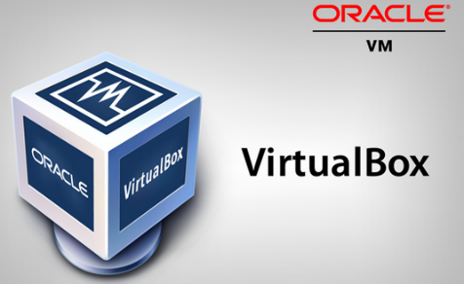

**Debian**

Debian adalah salah satu distribusi/distro sistem operasi Linux. Distro Debian adalah distro independen, artinya distro ini tidak tergantung dengan distro lainnya. Tidak seperti [Ubuntu](http://diansuryablog.wordpress.com/2011/02/22/sekilas-tentang-ubuntu/" \t "_blank)/Mint yang tergantung dengan Debian.

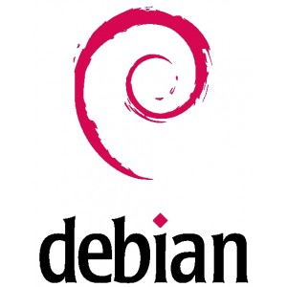

**WinSCP**

WinSCP adalah aplikasi open source yang berfungsi sebagai SFTP dan FTP klien untuk Windows. SCP protocol juga telah didukung oleh aplikasi ini. Fungsi utamanya adalah menyalin file/transfer file antara komputer lokal dan remote secara aman.

**PuTTY**

Putty adalah software remote console/ terminal yang digunakan untuk meremote komp dengan terhubungnya menggunakan port ssh atau sebagainya. Biasanya yang menggunakan software Putty adalah seorang administrator dan seorang Hacker. Putty juga bisa digunakan untuk menjalankan PsyBNC, telnet dan lain-lain.

**phpMyAdmin**

phpMyAdmin adalah perangkat lunak bebas yang ditulis dalam bahasa pemrograman PHP yang digunakan untuk menangani administrasi MySQL melalui Jejaring Jagat Jembar (World Wide Web). phpMyAdmin mendukung berbagai operasi MySQL, diantaranya (mengelola basis data, tabel-tabel, bidang (fields), relasi (relations), indeks, pengguna (users), perijinan (permissions), dan lain-lain)

1. **Instalasi Debian pada VirtualBox**

**Menginstall VirtualBox**

* Klik Installer VirtualBox

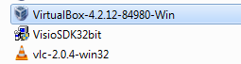

* Akan muncul jendela persiapan penginstalan

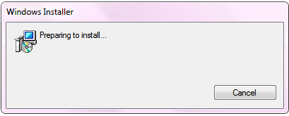

* Klik Next pada jendela setup installing Oracle VM VirtualBox

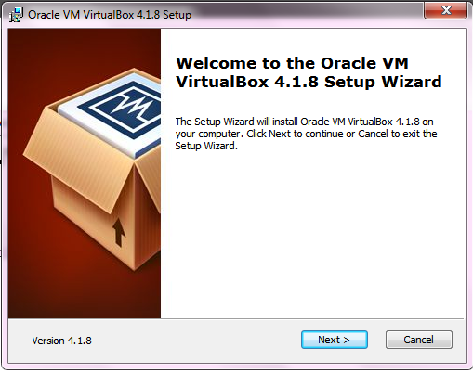

* Klik Next pada jendela Custom Setup

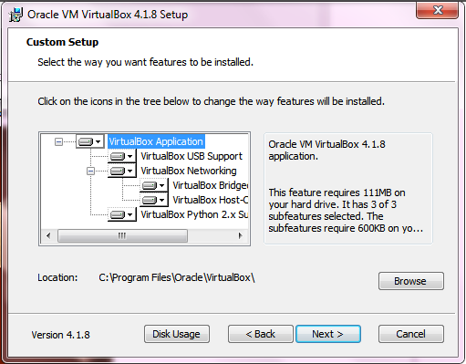

* Klik Yes pada jendela ijin instalasi Network Interfaces

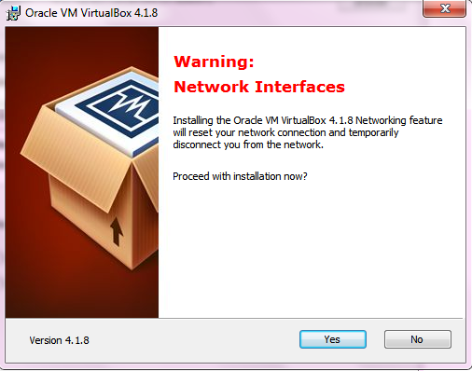

* Klik Install untuk memulai instalasi.

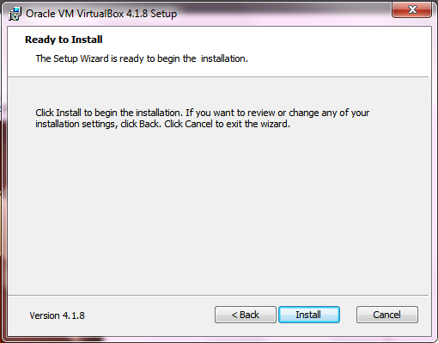

* Tunggu beberapa saat hingga instalasi selesai.

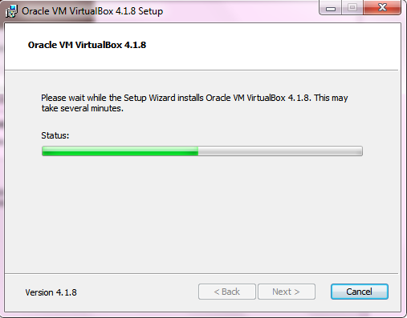

* Klik Finish dan mulai Oracle VM VirtualBox

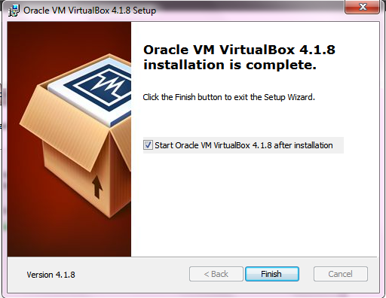

* Jendela VirtualBox

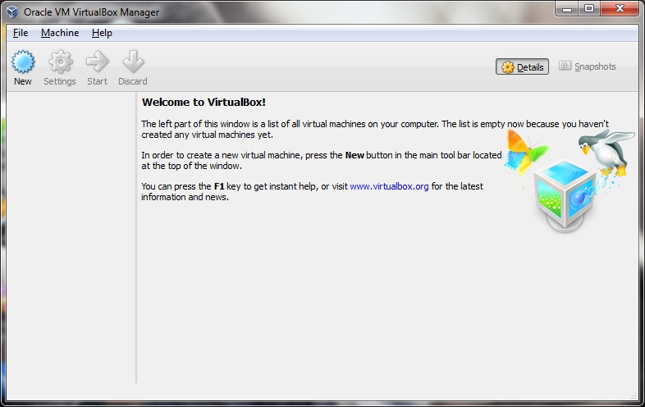

* Membuat Directory, klik **New**

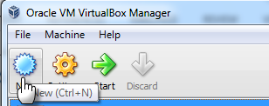

* Klik Next pada jendela Create New Virtual Machine

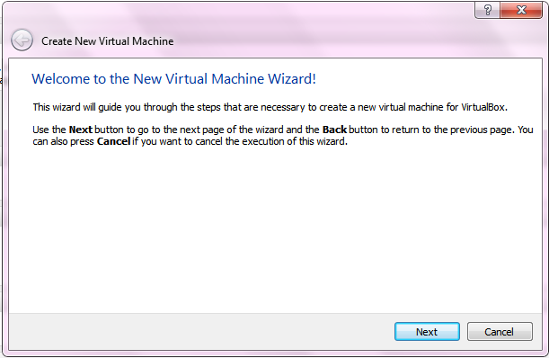

* Pada jendela Create New Virtual Machine: VM Name and OS Type, ketikkan nama yang diinginkan pada kolom Name. Pilih OS Type yakni Linux pada Operating System, dan Debian pada Version. Kemudian klik Next.

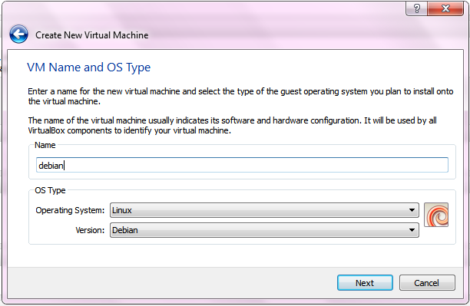

* Pilih alokasi memori RAM virtual mesin. Usahakan jangan terlalu besar karena akan memengaruhi kinerja mesin. Selanjutnya klik Next.

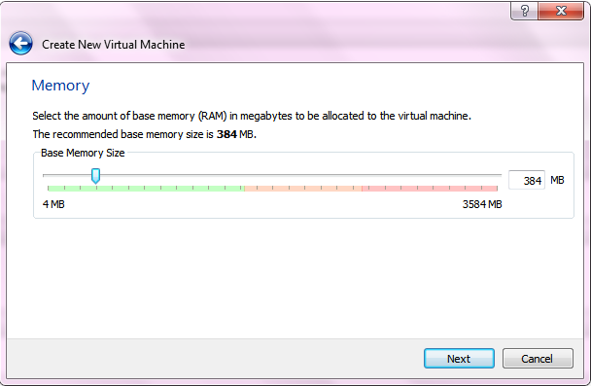

* Pada jendela Virtual Hard Disk klik Next.

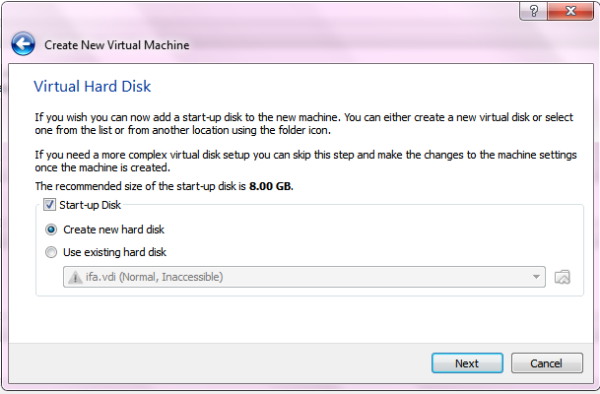

* Klik Next pada jendela virtual disk creation

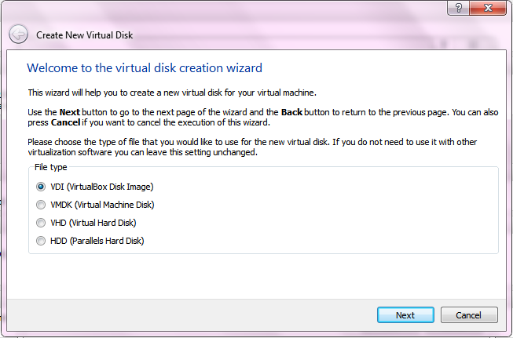

* Pada jendela Virtual disk storage details pilih Dynamically allocated kemudian klik Next.

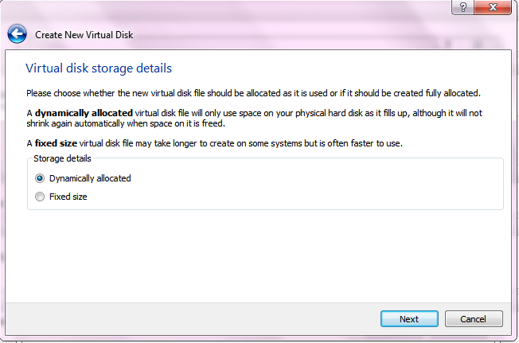

* Pilih direktori penyimpanan virtual debian, kemudian tentukan ukuran virtual disk dalam megabyte. Kemudian klik Next.

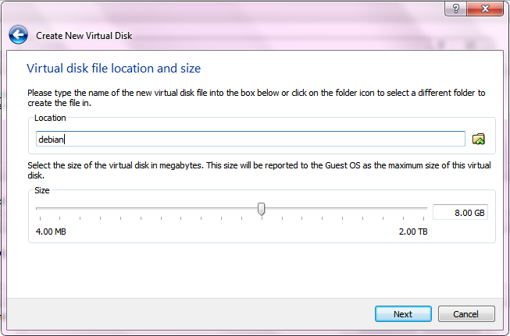

* Pada jendela Summary klik Create.

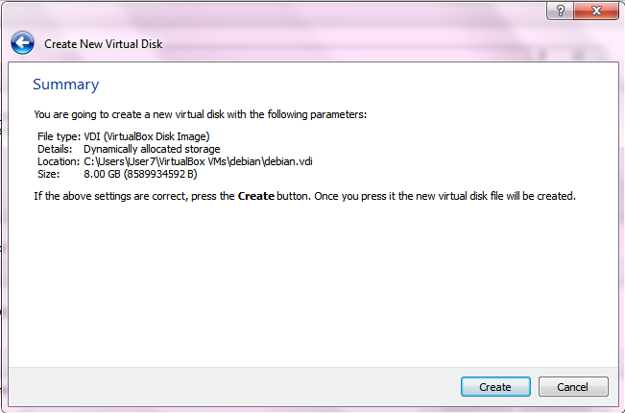

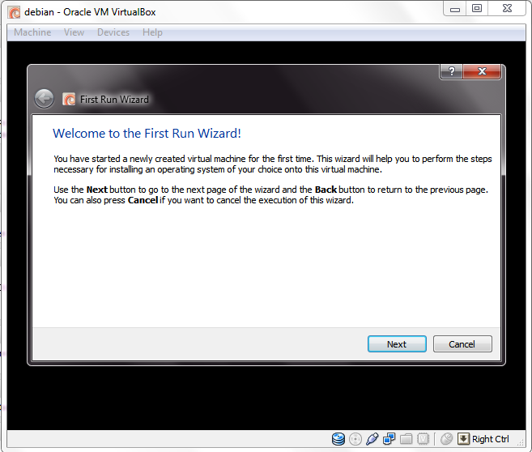

* Setelah selesai melakukan New Directory akan muncul Virtual Machine-nya. Klik Settings

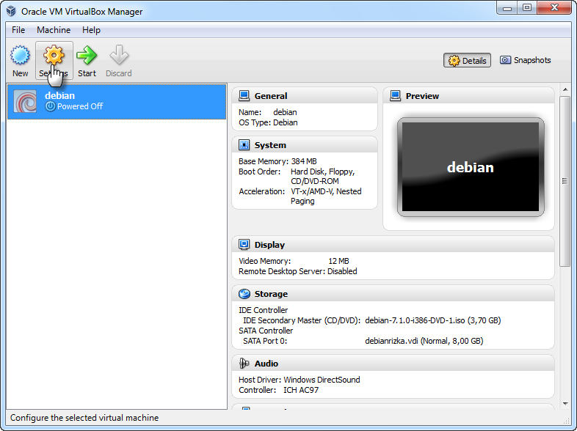

* Pada Settings pilih Network. Pada Advanced uncheck Cable connected

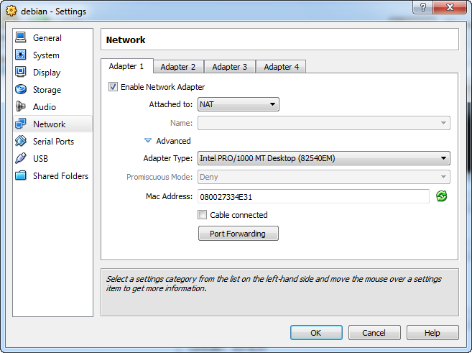

* Pilih Adapter 2, pada Attached to pilih Host-only Adapter.

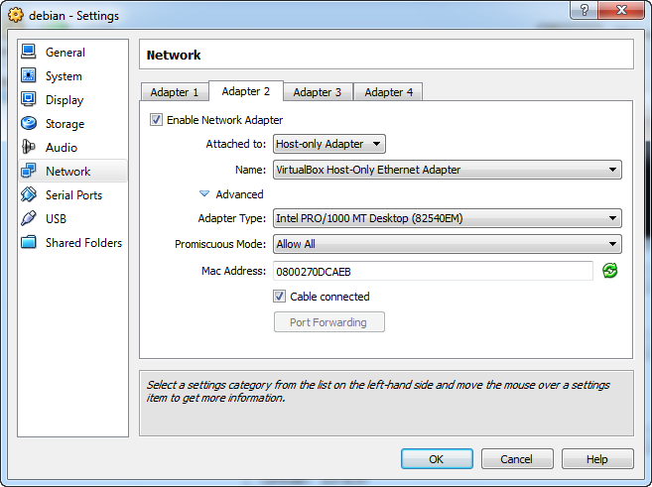

* Klik Storage, pilih gambar disk yang masih Empty, kemudian Choose virtual CD/DVD, browse file yaitu debian disk 1

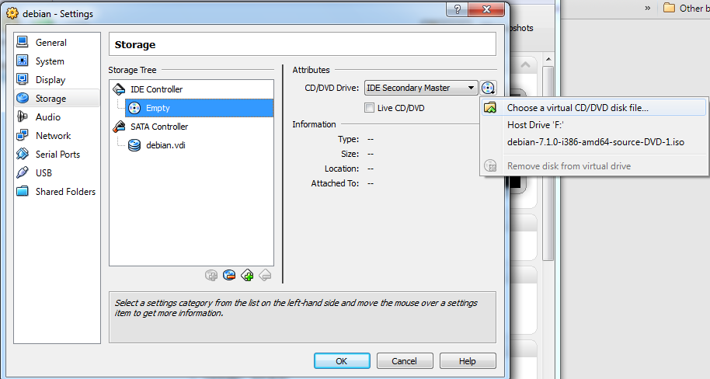

* Klik OK

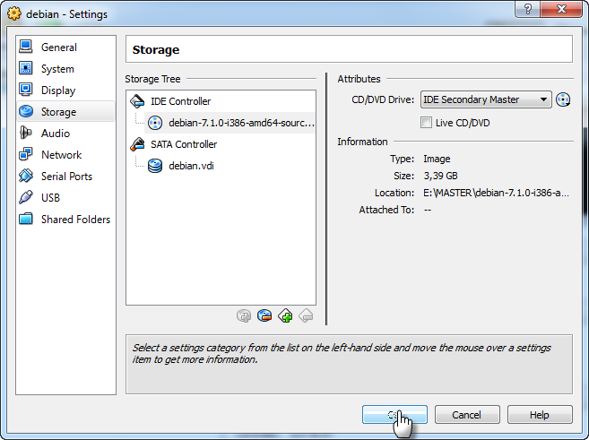

* Jalankan mesin lalu pilih Graphic Install

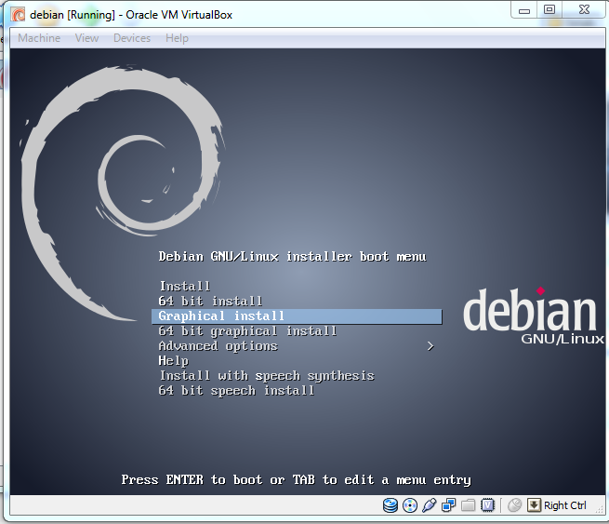

* Pilih bahasa sesuai yang dikehendaki. Misal English, lalu klik Continue

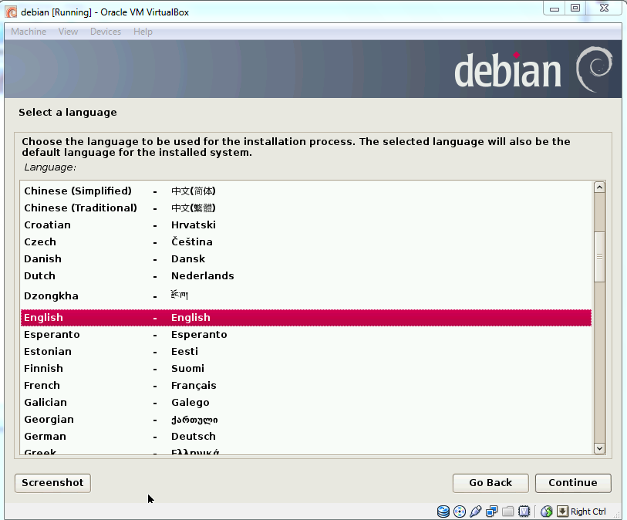

* Pilih others pada pilihan Country, Continue kemudian Benua Asia, Continue lalu Indonesia, kemudian klik Continue.

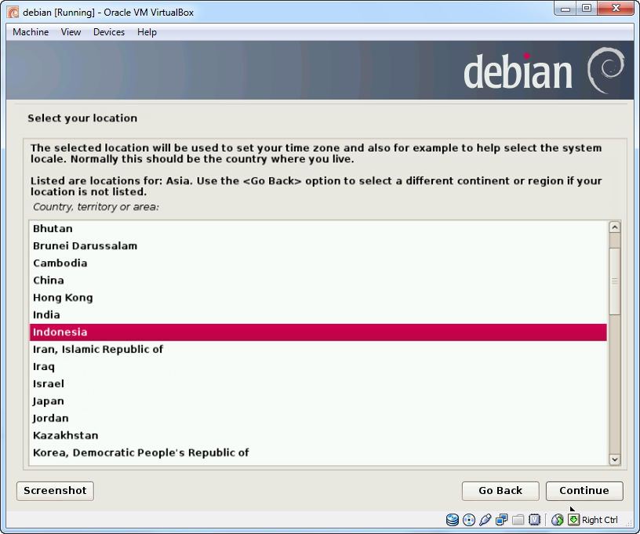

* Tunggu beberapa saat

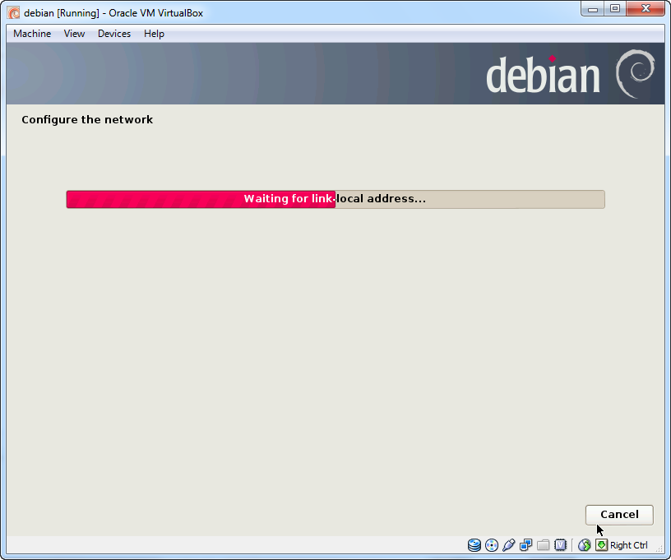

* Setelah itu akan muncul pemberitahuan bahwa network configuration failed, klik Continue.

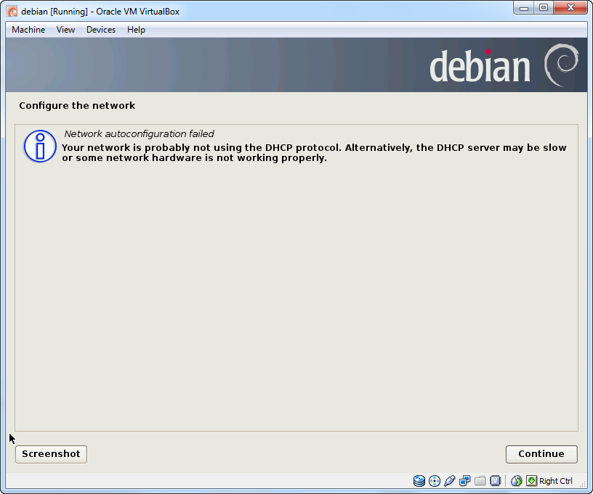

* Pilih Do not configure this network at this time lalu klik Continue.

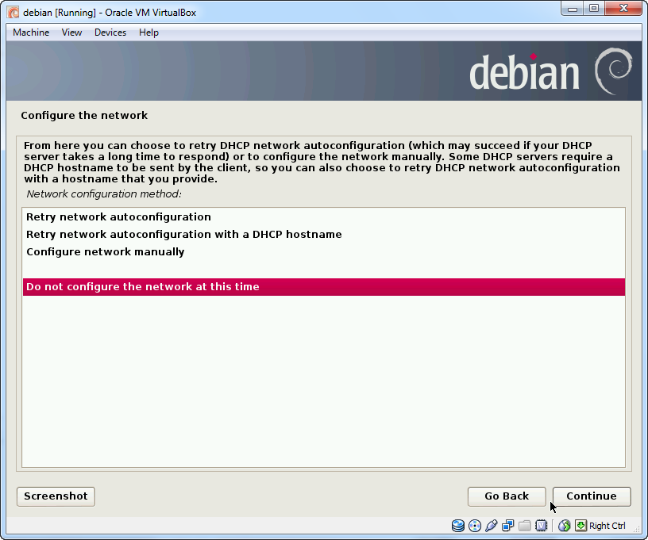

* Tunggu beberapa saat sementara proses menginstalasi

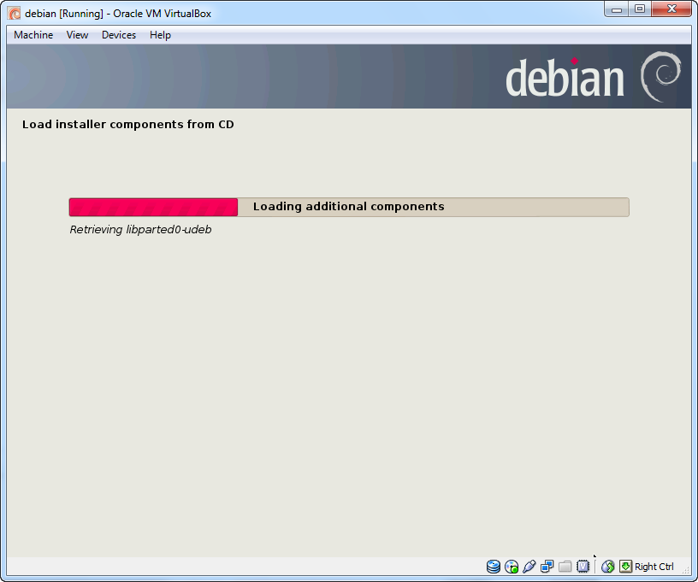

* Configure network, isi kolom Hostname, Username, Fullname, Root Password sesuai kehendak. Jangan sampai terlupa.

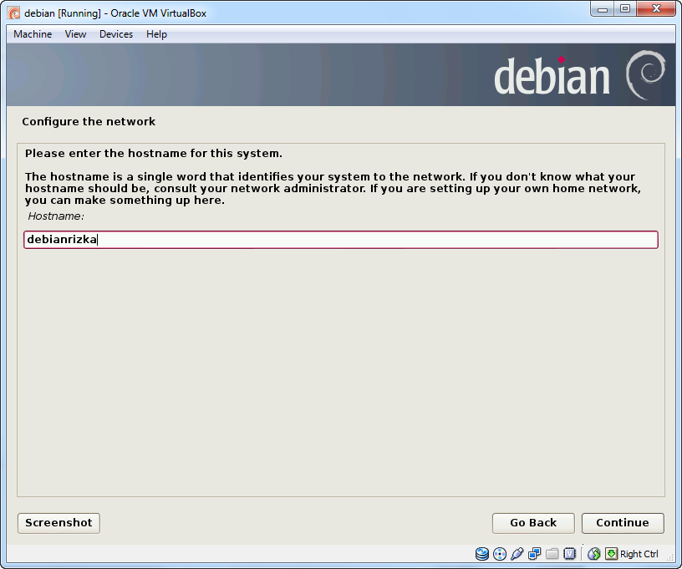 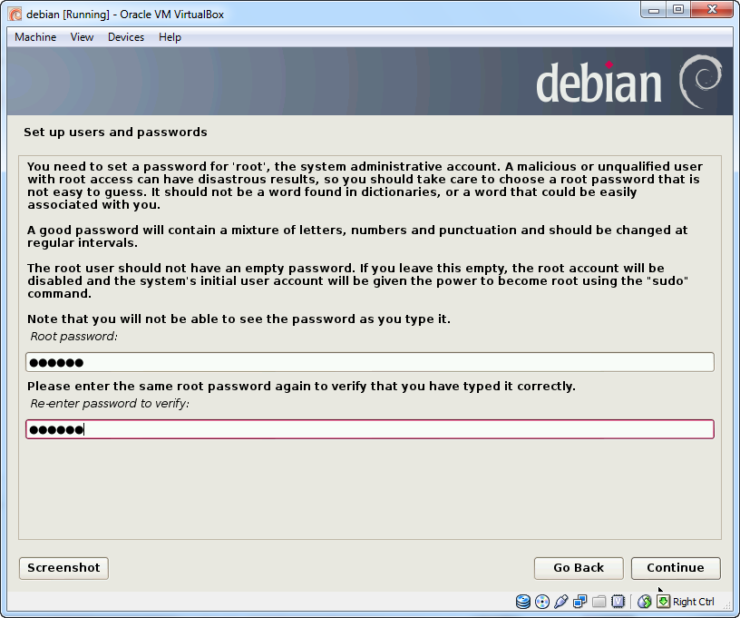 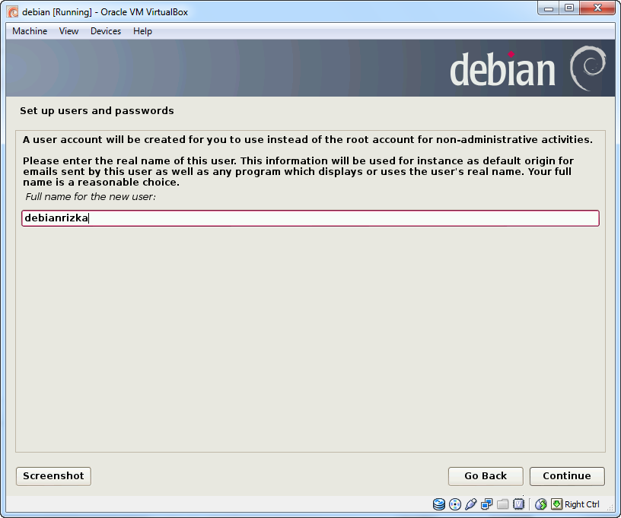 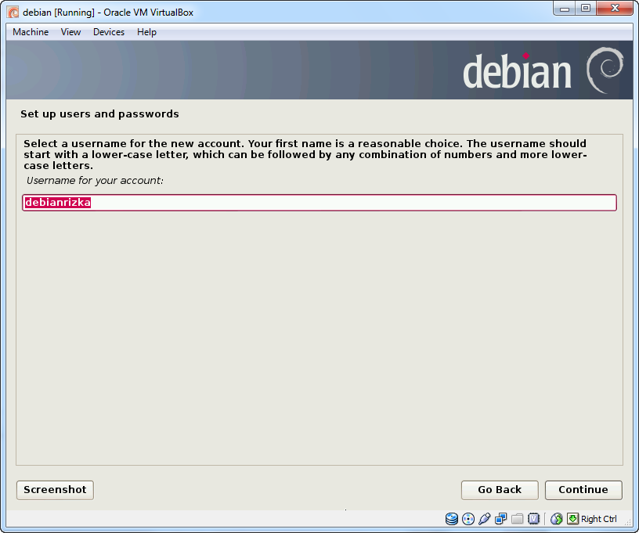

* Klik Continue, pada Write the changes to disk pilih Yes kemudian continue

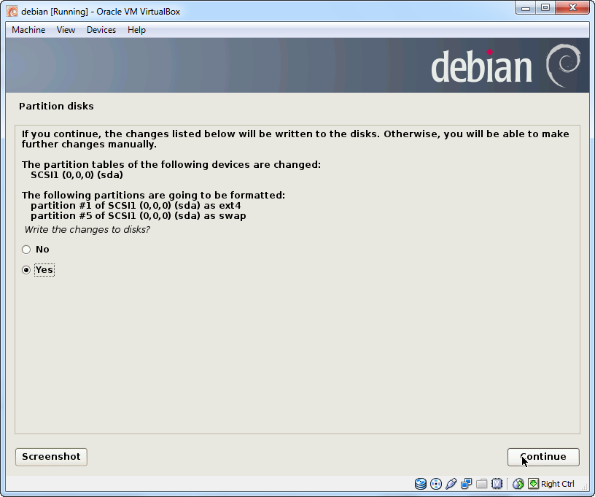

* Tunggu beberapa saat untuk proses instalasi.

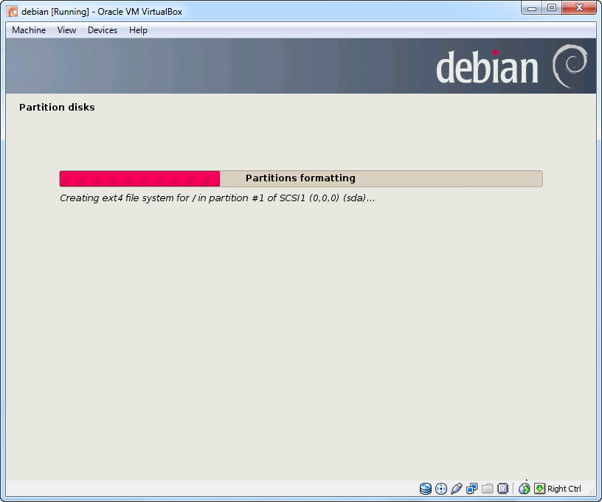

* Pilih No pada Use network mirror, kemudian klik continue dan tunggu proses instalasi

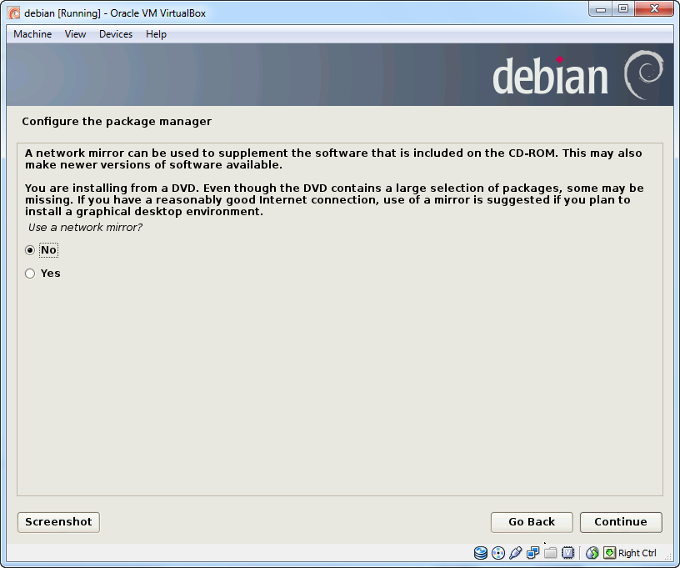

* Pilih No kembali pada package usage survey lalu klik Continue.

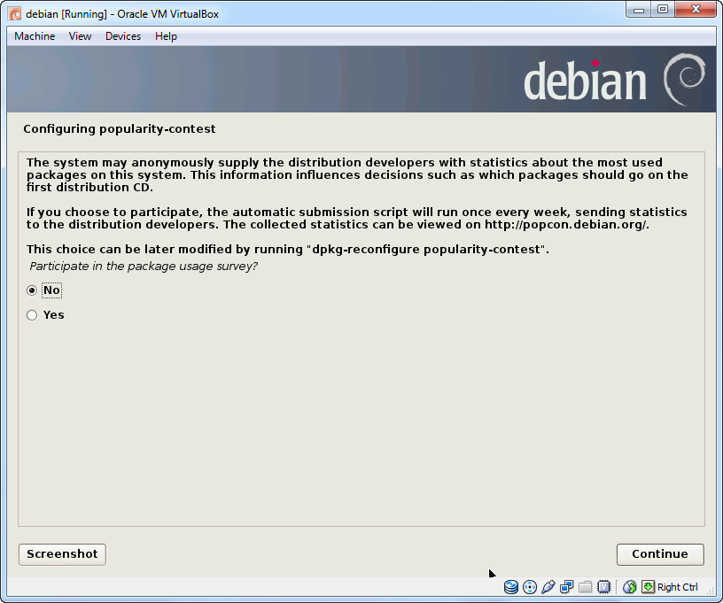

* Kemudian akan muncul perintah untuk menanyakan apakah akan melakukan scan disk, pilih Yes kemudian klik Machine > Storage > Choose virtual CD/DVD, pilih Disk Debian 2 kemudian klik Open, kemudian pada jendela Machine Settings klik OK.

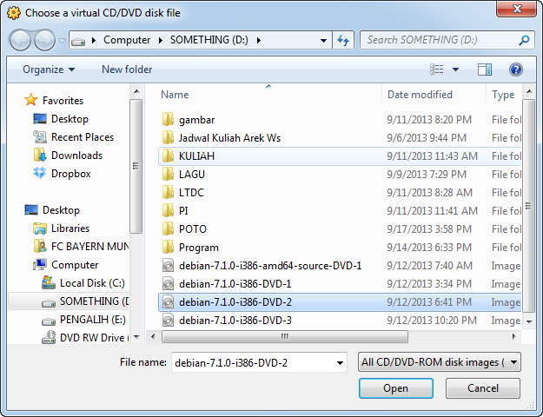

* Tunggu beberapa saat kemudian akan muncul perintah untuk mengupload disk 3. Pilih Yes, kemudian choose virtual CD/DVD debian disk 3. Klik Open kemudian OK.

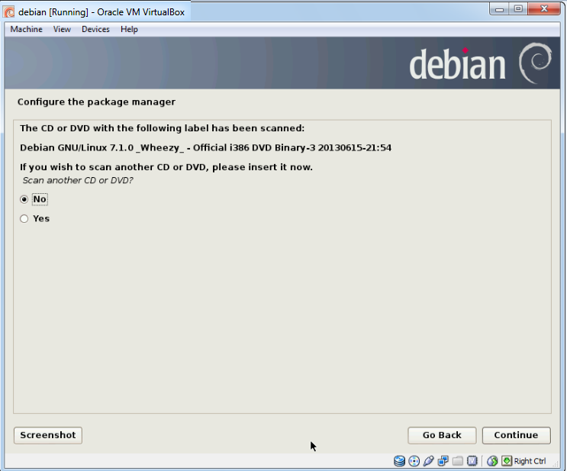

* Tunggu beberapa saat hingga proses instalasi selesai.

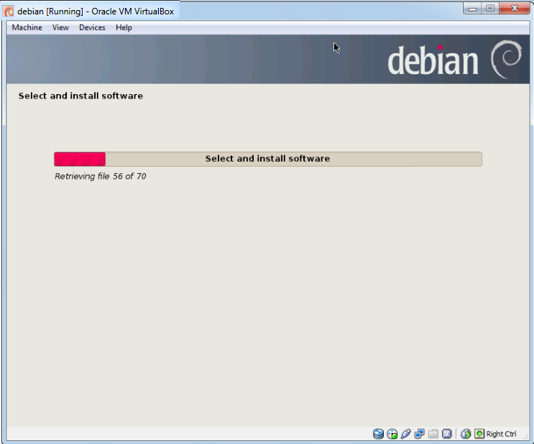

* Pada pilihan Software selection, check pada pilihan seperti di bawah ini, kemudian klik Continue

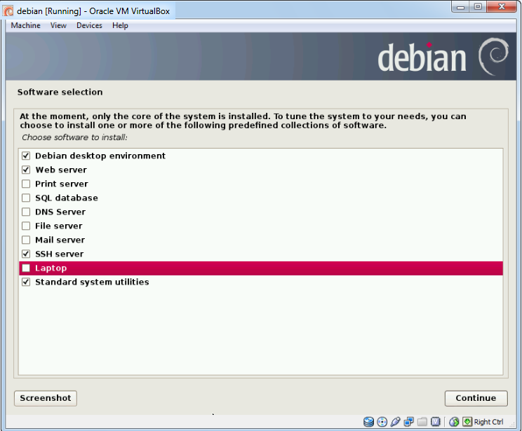

* Tunggu proses instalasi selesai.

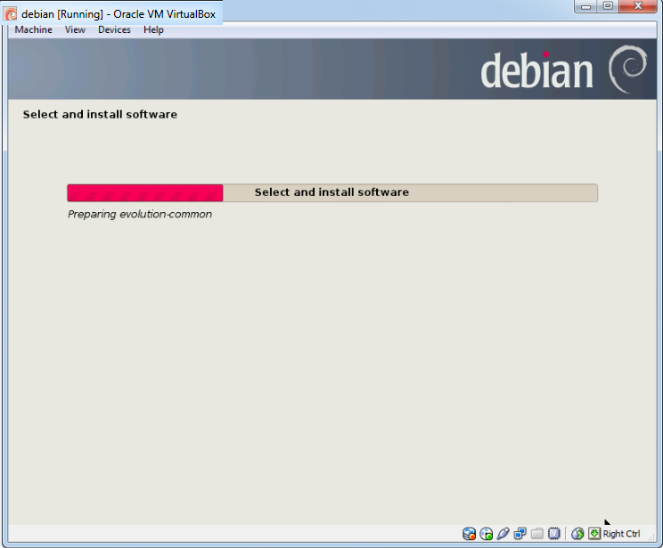

* Akan muncul pemberitahuan bahwa instalasi complete, klik Continue

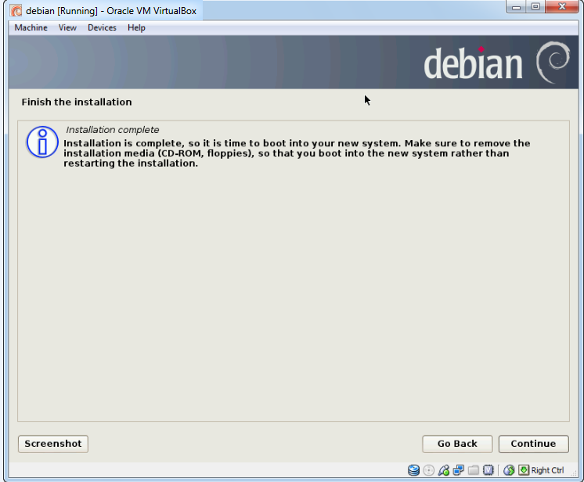

* Pada tampilan Virtual Machine yang sudah terinstall debian, login dengan memasukkan password

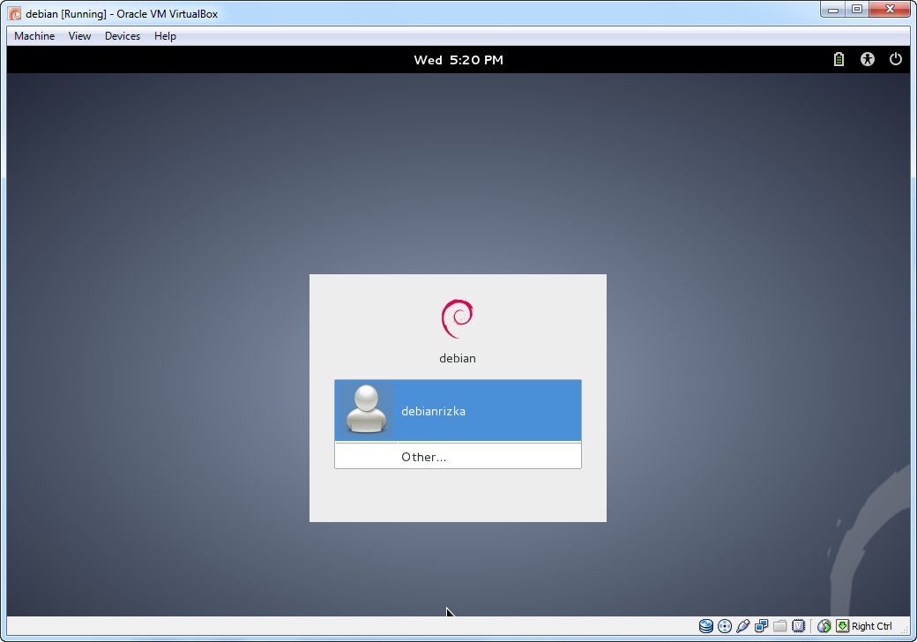

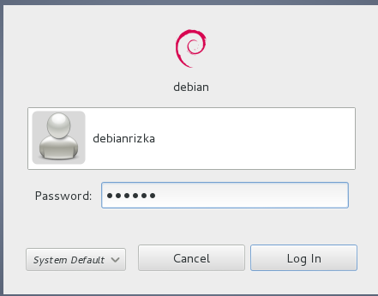

* Akan muncul tampilan utama virtual machine debian

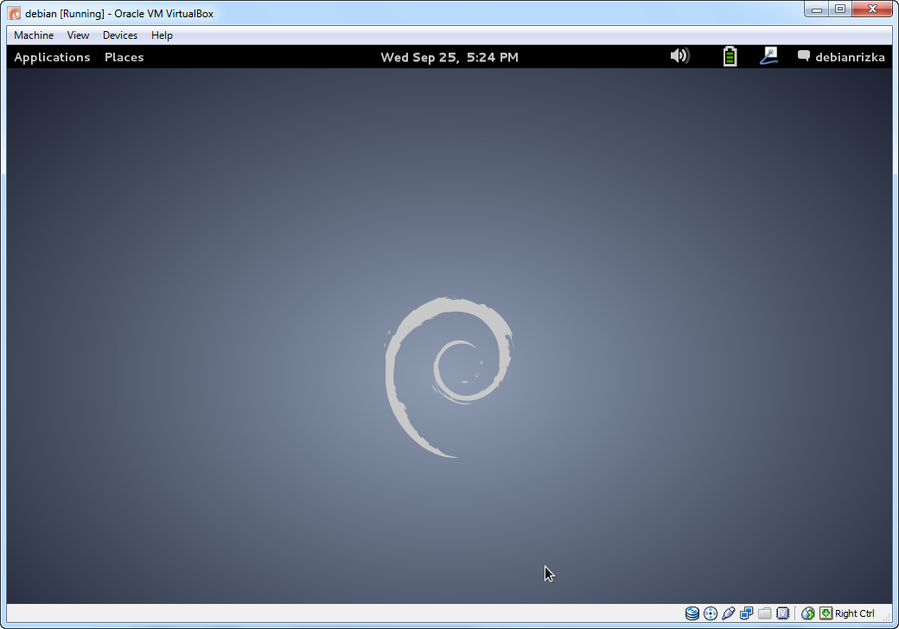

* Klik Applications > System Tools > Administration > Synaptic Package Manager

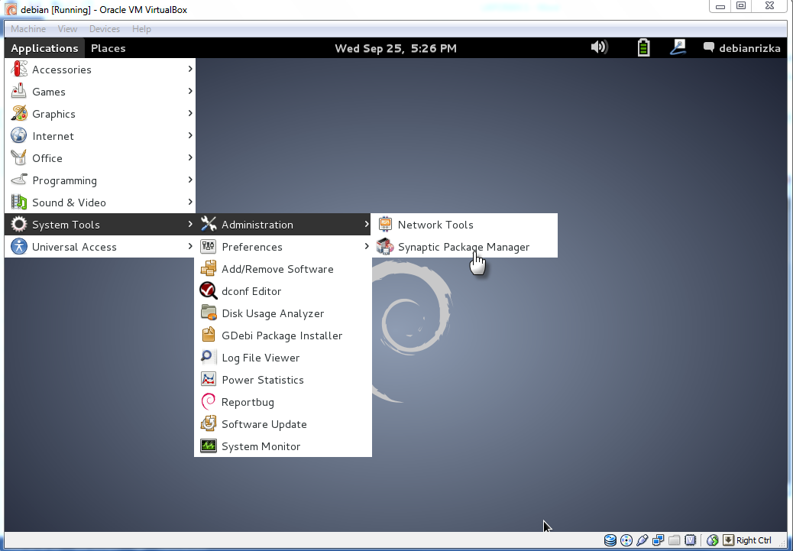

* Masukkan password root kita kemudian klik Authenticate.

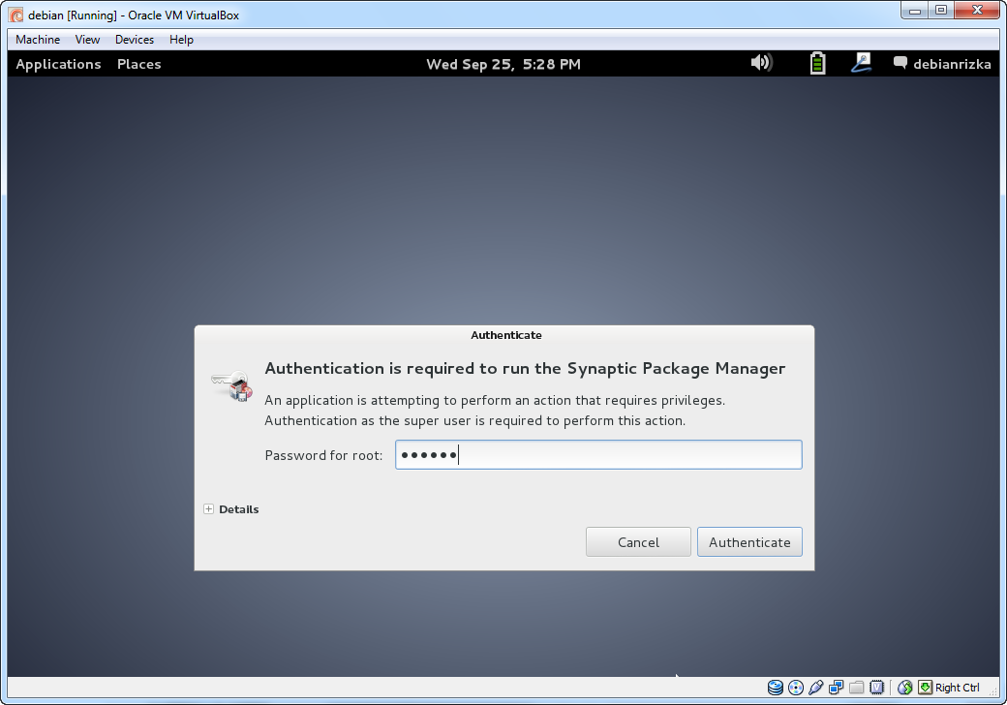

* Klik Close ketika jendela di bawah muncul

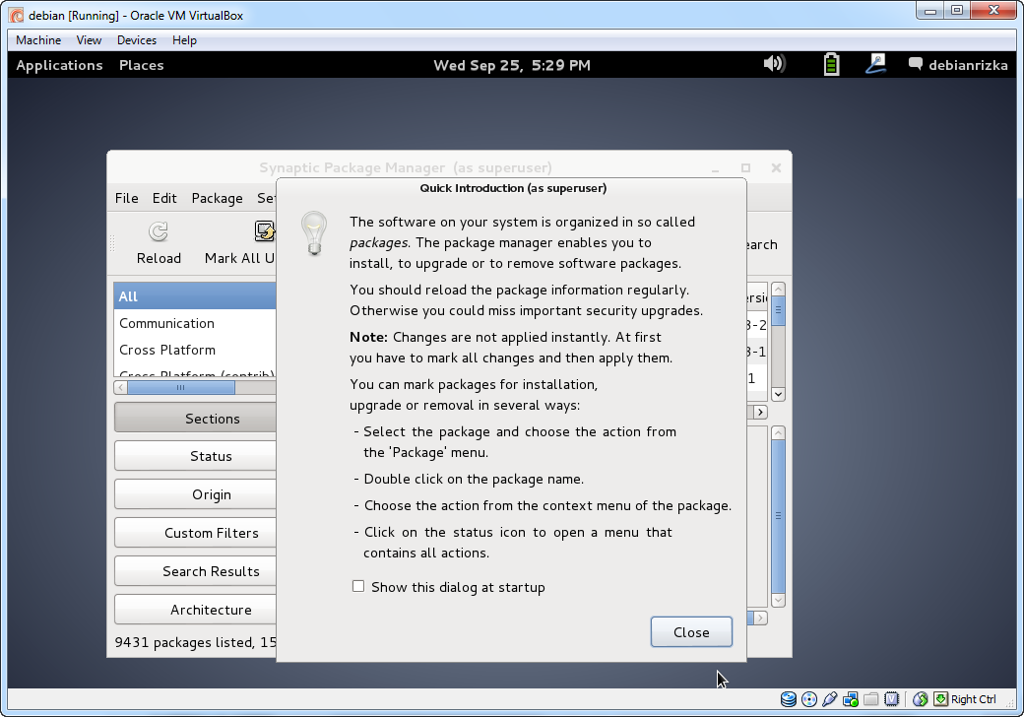

* Pilih database kemudian mark installation mysql-server dan mysql-clients

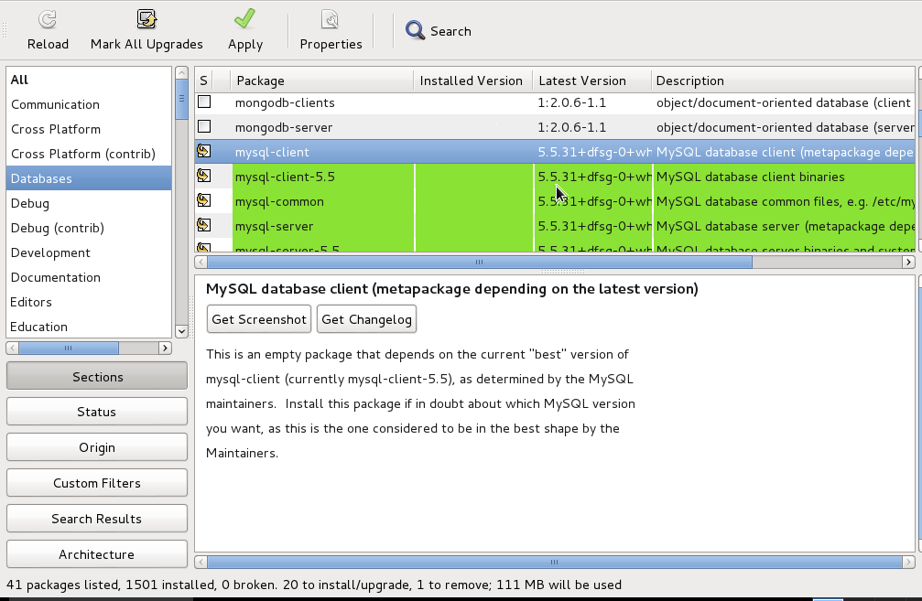

* Kemudian pilih PHP Programming Language, mark instalation php5

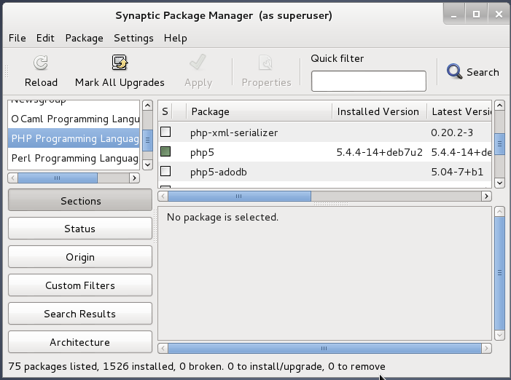

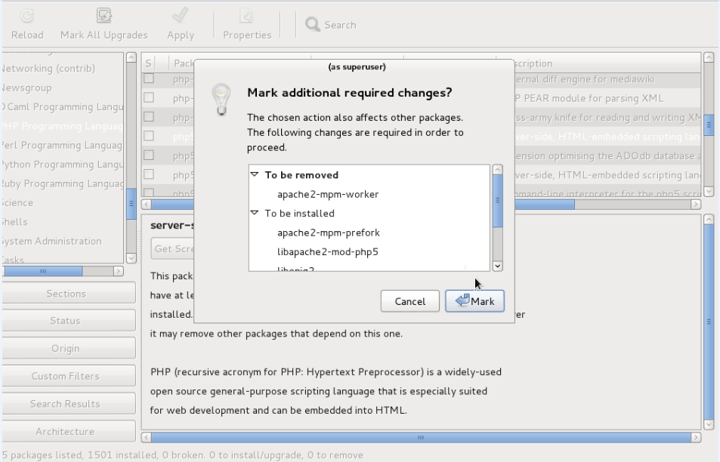

* Pilih World Wide Web, mark installation phpmyadmin

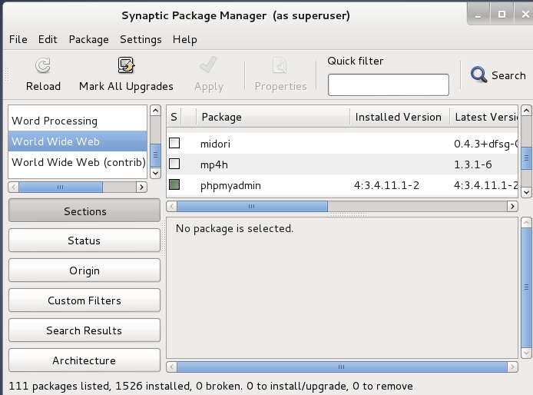

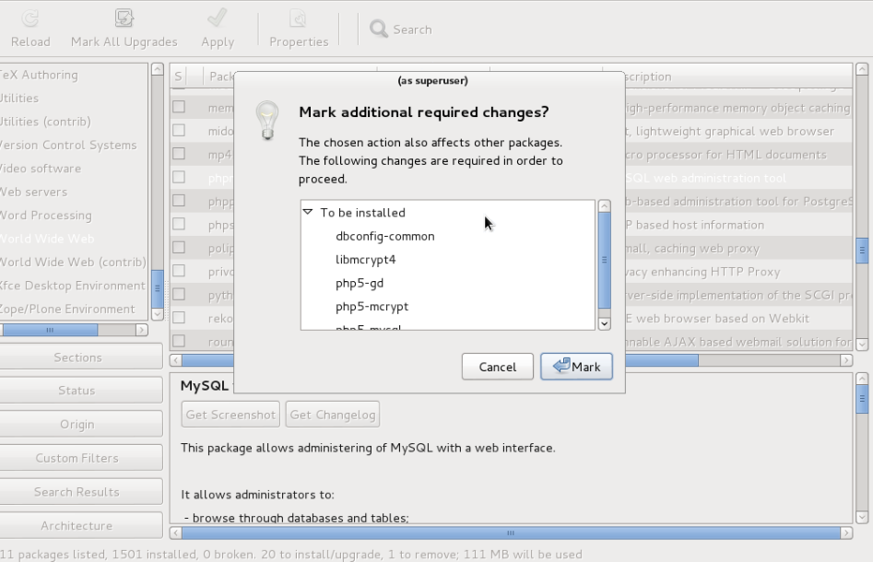

* Klik Apply kemudian Apply kembali

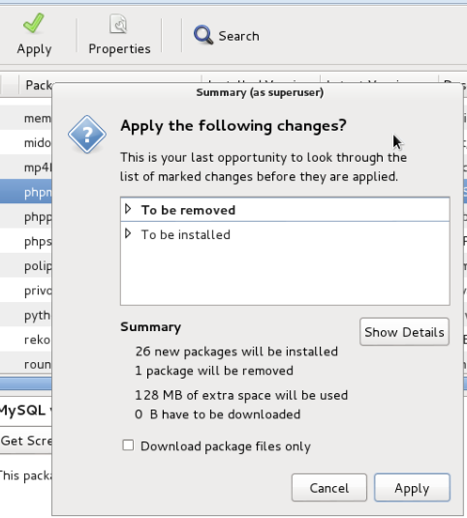

* Masukkan password untuk root mysql-server-5.5 kemudian klik Forward

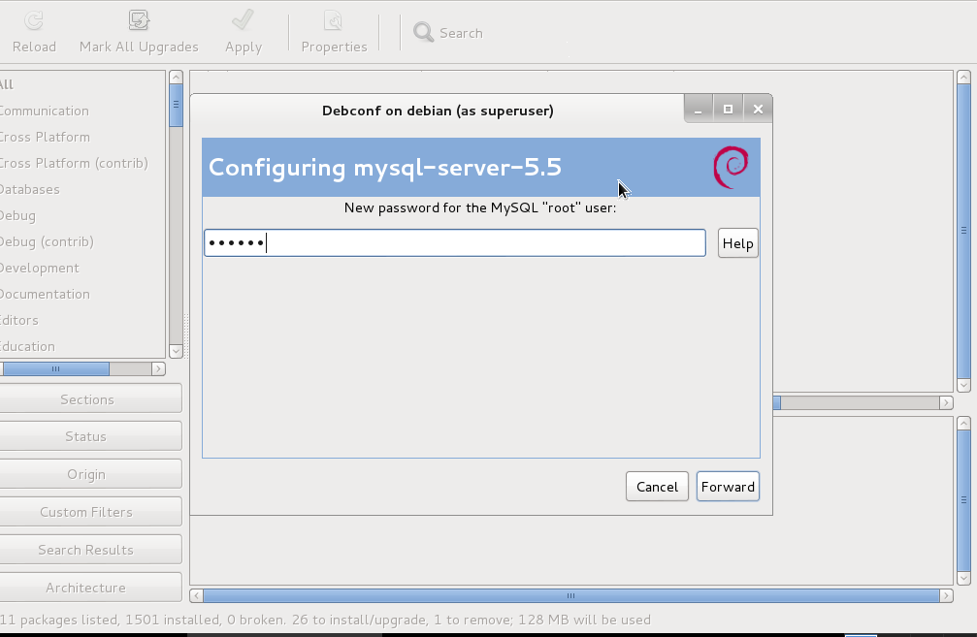

* Ulangi kembali memasukkan password kemudian klik Forward

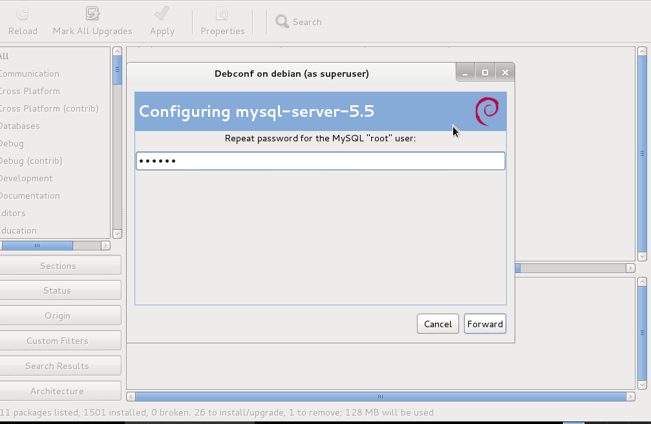

* Untuk configuring phpmyadmin, centang apache2 kemudian klik Forward.

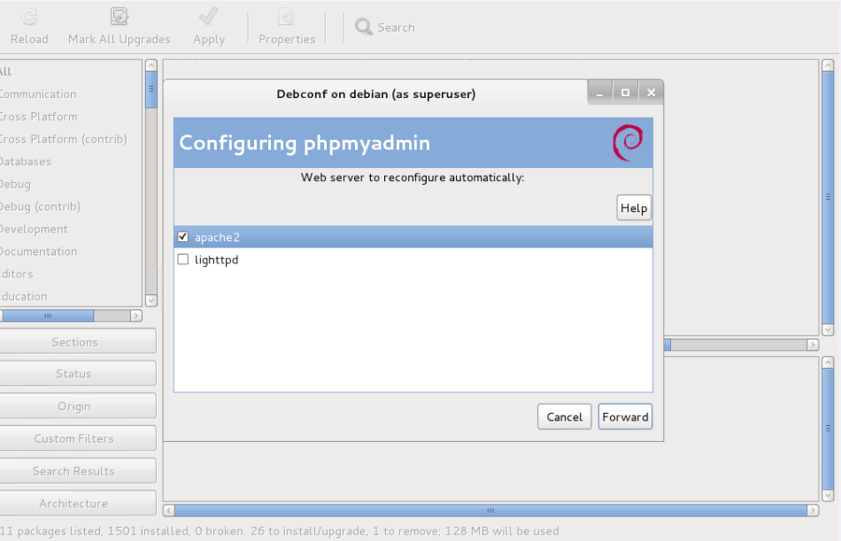

* Pada jendela di bawah klik Forward

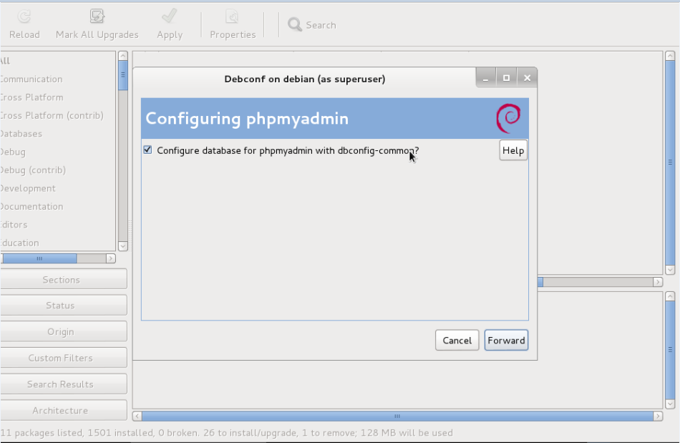

* Kemudian akan muncul pemberitahuan bahwa perubahan telah diterapkan

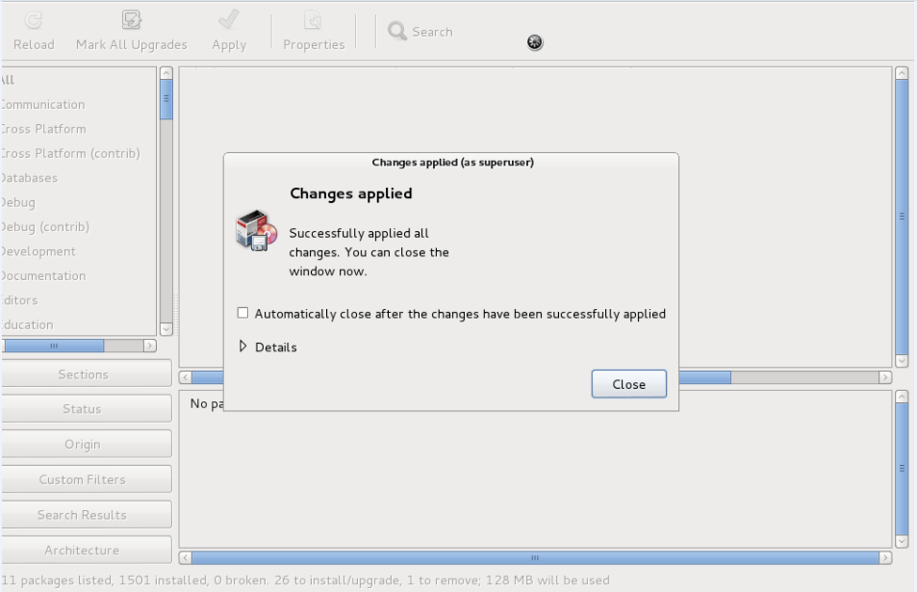

* Close Virtual Machine kemudian buka Settings > System. Klik pada Hard Disk kemudian Move Up ke paling atas.

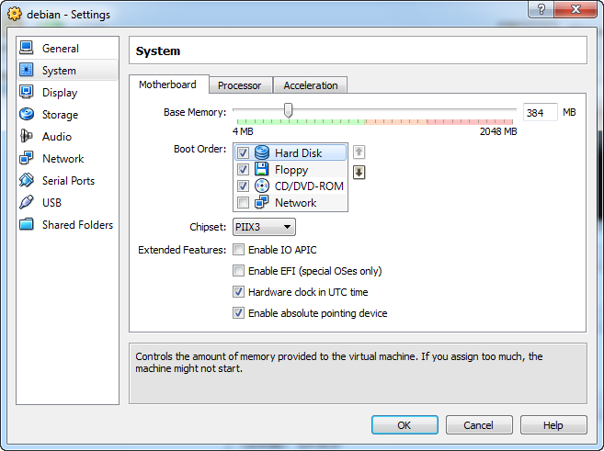

* Kemudian buka cmd, lakukan ping terhadap IP

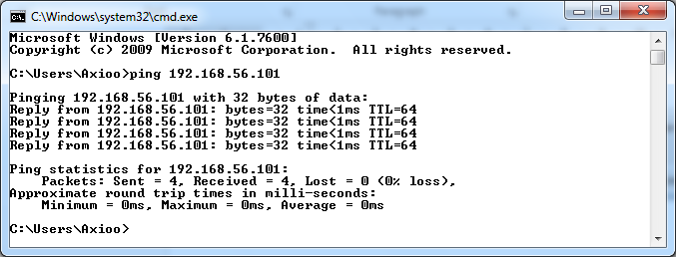

* Kemudian buka web browser kemudian ketikkan IP yaitu 192.168.56.101. Jika berhasil maka akan muncul pemberitahuan It Works!

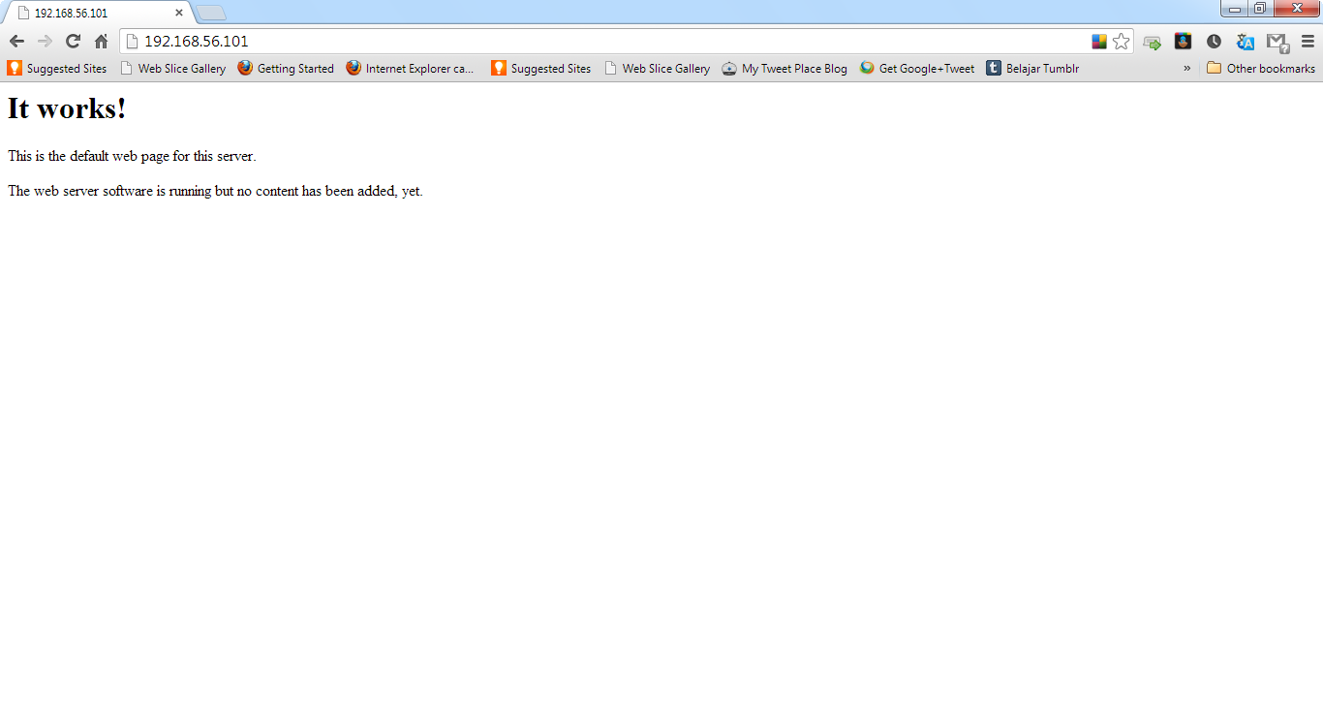

* Kemudian ketikkan pada kolom URL 192.168.56.101/phpmyadmin

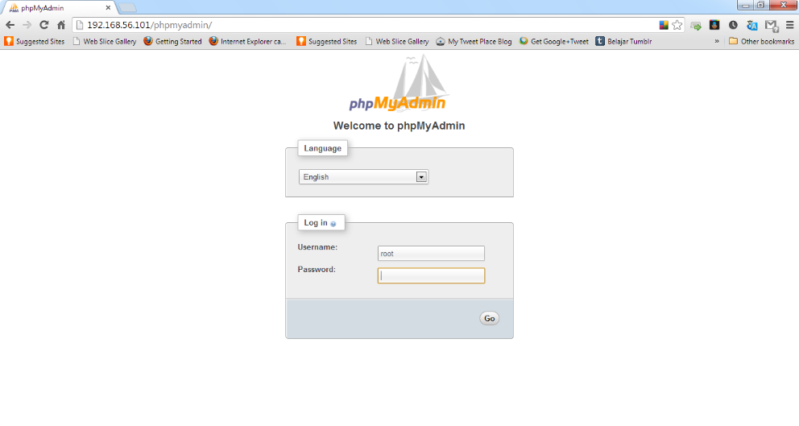

* Masukkan Username dan Password root phpmyadmin

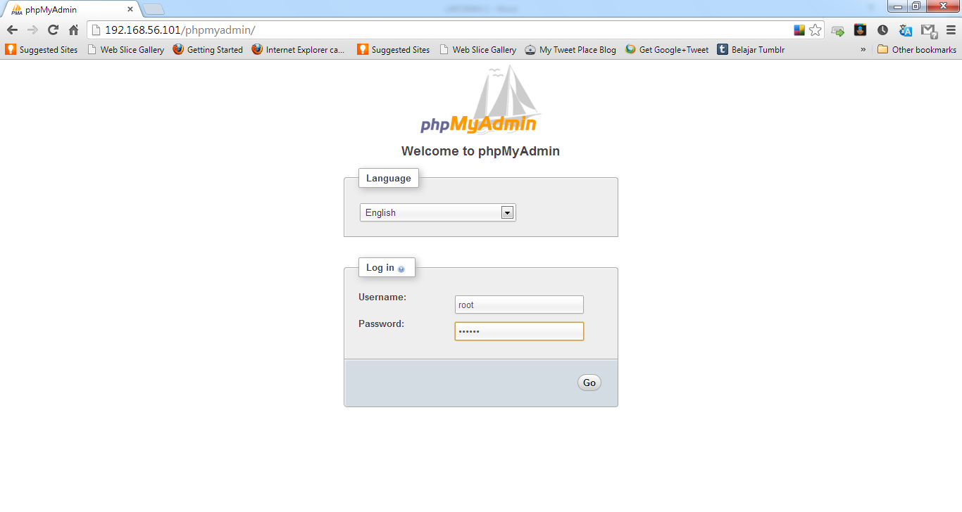

* Tampilan login pop yang berhasil

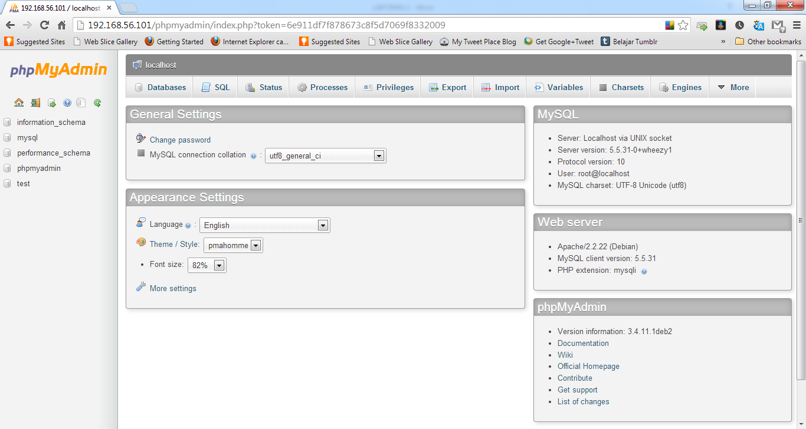

* Selanjutnya instalasi PuTTY

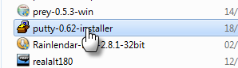

* Klik Next pada jendela awal instalasi Putty

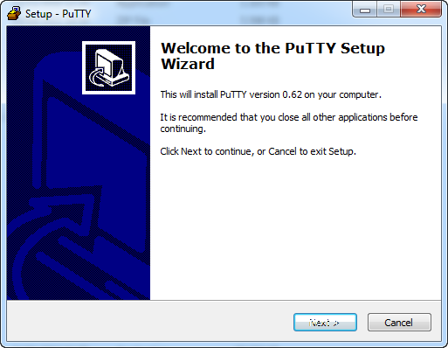

* Pilih destinasi tempat penyimpanan instalasi lalu klik Next

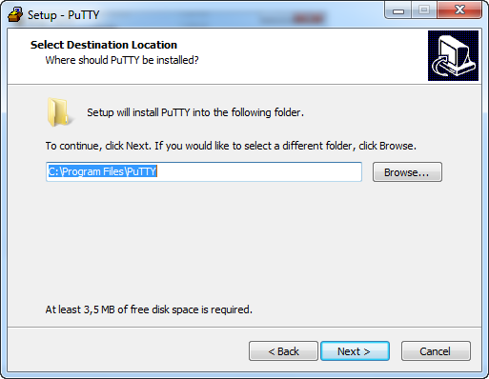

* Klik Next, Next, Install, tunggu beberapa saat

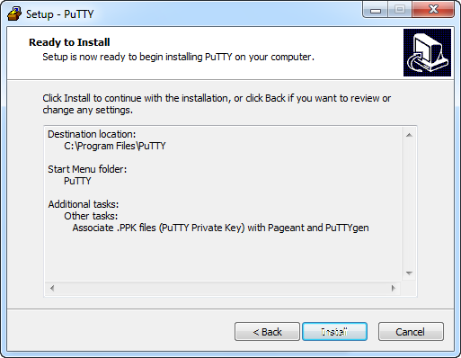

* Klik Finish

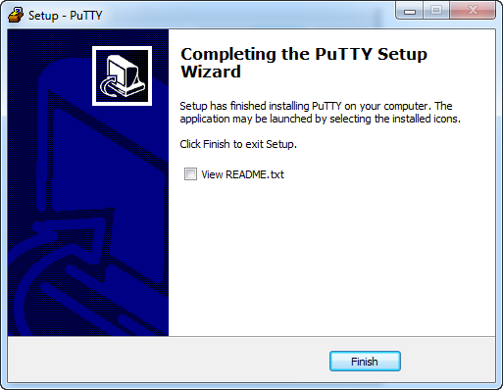

* Kemudian buka aplikasi PuTTY

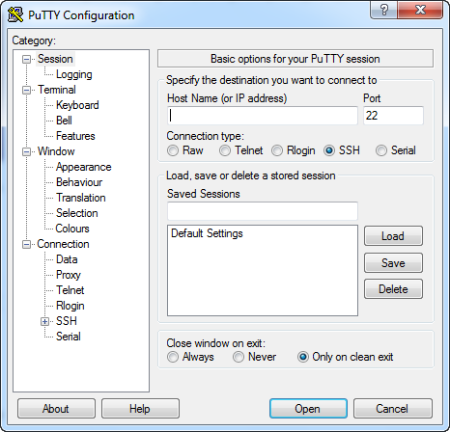

* Ketikkan alamat IP pada kolom Host Name

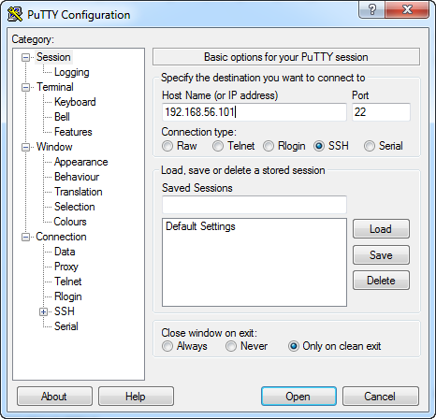

* Kemudian akan muncul kotak dialog PuTTY, klik Yes

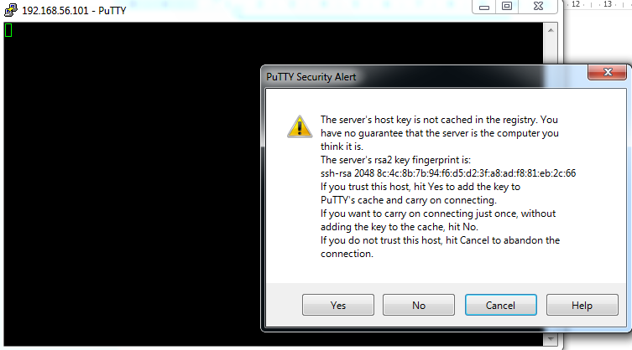

* Ketikkan nama username kita kemudian enter

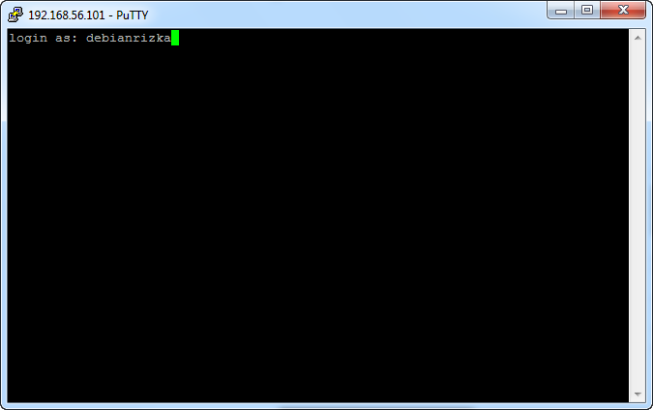

* Masukkan password

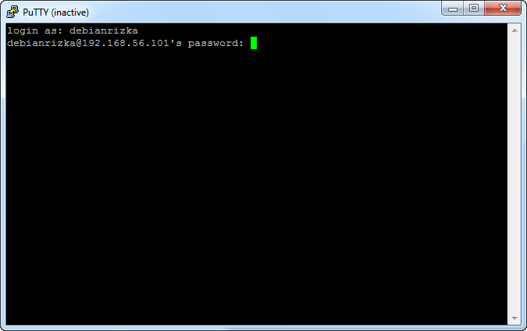

* Akan muncul seperti berikut

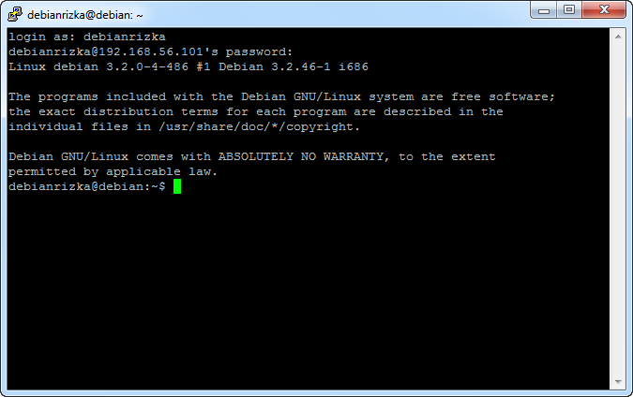

* Lakukan ping terhadap IP 192.168.56.1

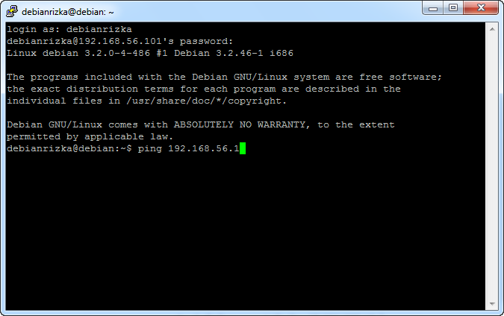

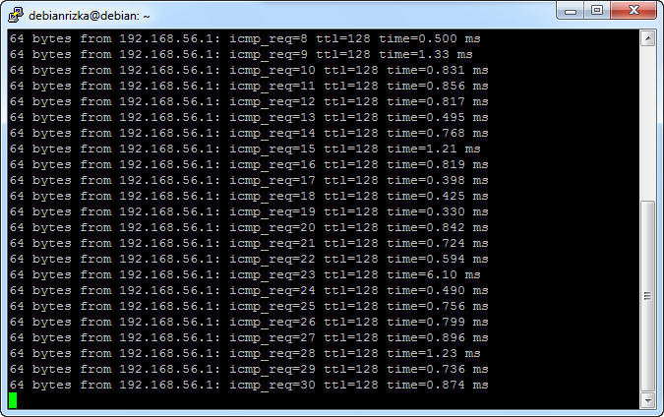

* Instalasi WinSCP
* Lakukan penginstalan pada master program winscp



* Pilih bahasa yang diinginkan. Lalu klik OK untuk melanjutkan proses instalasi.

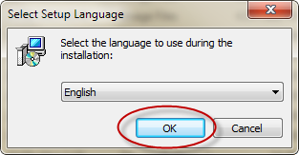

* Kemudian klik Next

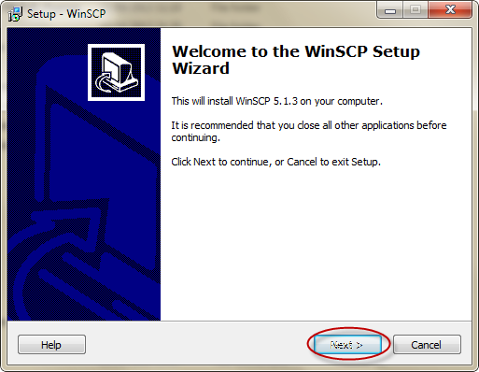

* Kemudian pilih “*I accept the agreement*” lalu pilih Next

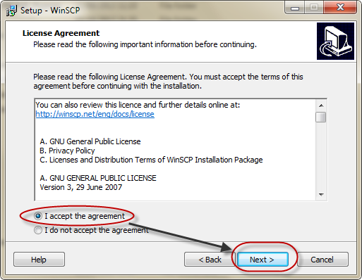

* Kemudian pilih **Typical instalation > Next**

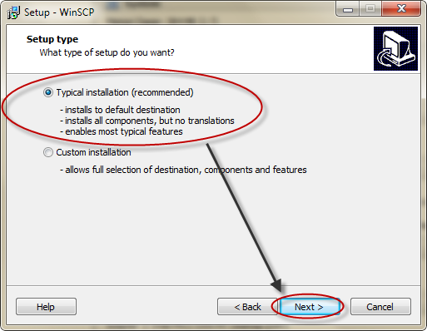

* Lalu kotak dialog ***Initial user settings*** pilih “*commander interface*”. Setelah itu pilih dan klik Next

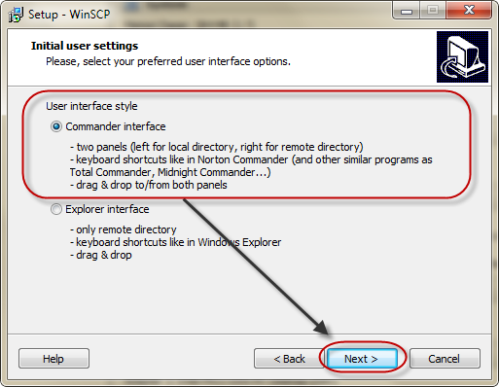

* Pada kotak dialog Ready to Install ini klik button **Install**

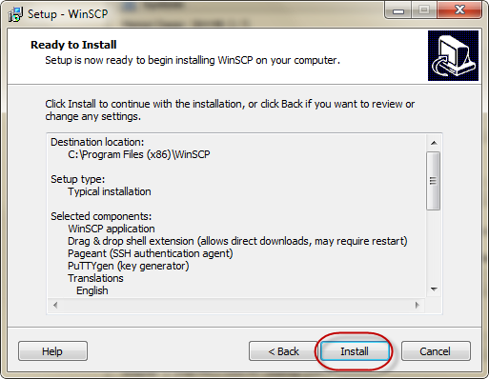

* Kemudian akan terjadi proses penginstallan. Kemudian klik Finish

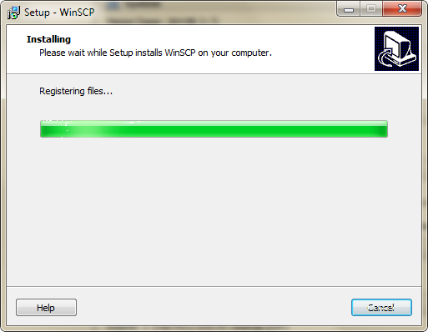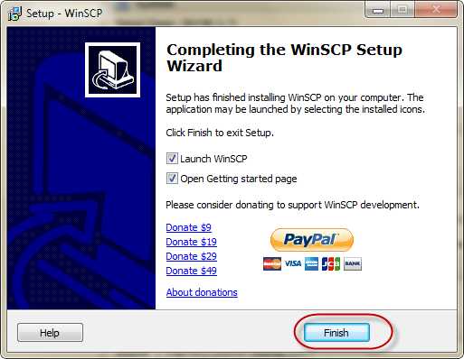

* Buka aplikasi WinSCP. Lalu pada kolom Host name masukkan IP address. Kemudian isi User name dan Password kemudian klik *login*.

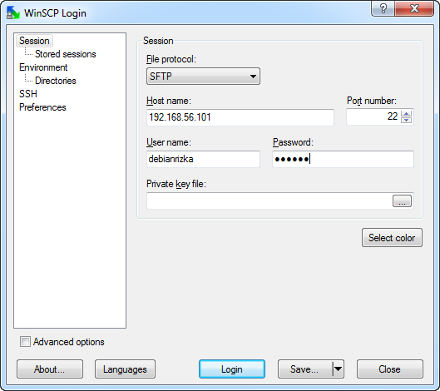

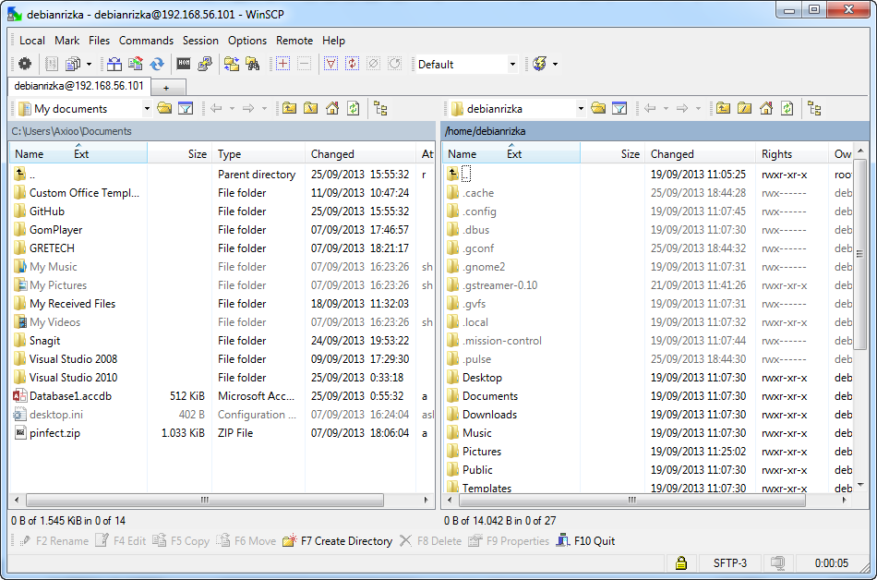

* Selanjutnya buka directory C: > Windows > System 32 > drivers > etc. Pilih file hosts.

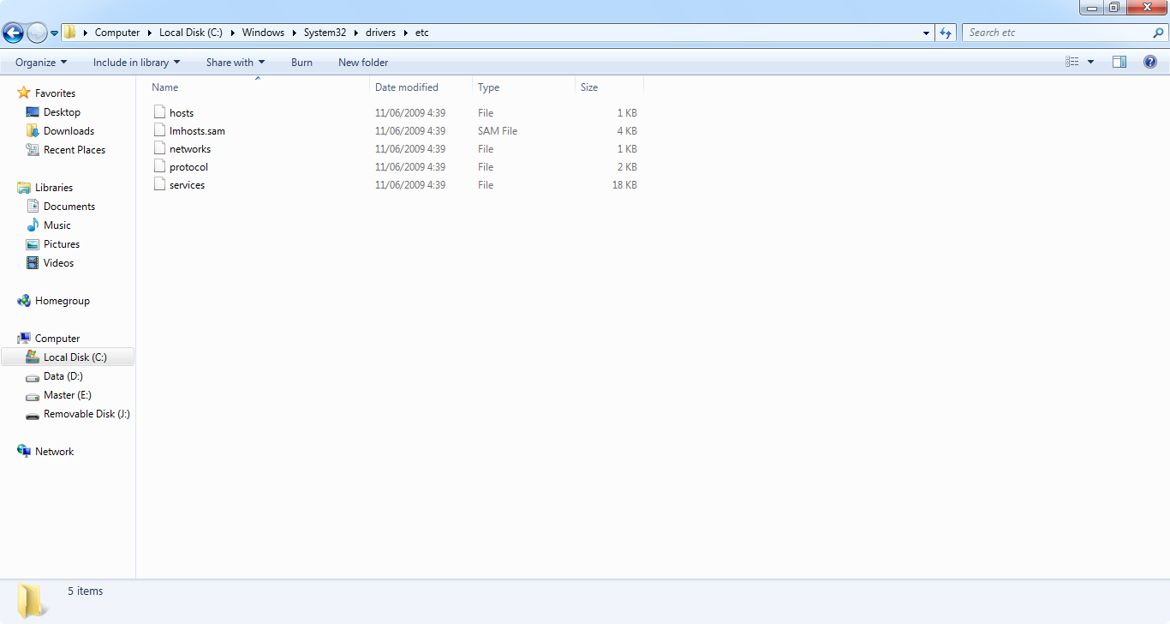

* Klik kanan file hosts kemudian pilih Properties. Pada tap Security klik Edit

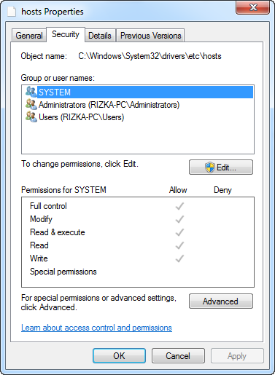

* Klik Users kemudian centang Modify, lalu klik Apply.

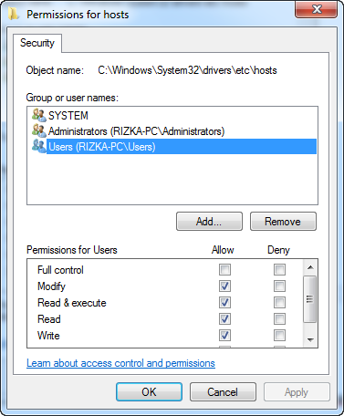

1. **Kesimpulan**

* Oracle VM VirtualBox adalah perangkat lunak virtualisasi, yang dapat digunakan untuk mengeksekusi sistem operasi "tambahan" di dalam sistem operasi "utama".
* Debian adalah salah satu distribusi/distro sistem operasi Linux. Distro Debian adalah distro independen, artinya distro ini tidak tergantung dengan distro lainnya.
* WinSCP adalah aplikasi open source yang berfungsi sebagai SFTP dan FTP klien untuk Windows. SCP protocol juga telah didukung oleh aplikasi ini.
* Putty adalah software remote console/ terminal yang digunakan untuk meremote komp dengan terhubungnya menggunakan port ssh atau sebagainya.
* phpMyAdmin adalah perangkat lunak bebas yang ditulis dalam bahasa pemrograman PHP yang digunakan untuk menangani administrasi MySQL melalui Jejaring Jagat Jembar (World Wide Web).

1. **Daftar Pustaka**

\_\_\_\_\_\_\_\_. 2011. *PUTTY*. <http://mikro-software.blogspot.com/2011/10/putty.html>. Diakses tanggal 25 September 2013.

Nadoel, Kang. 2010. *WinSCP : aplikasi SFTP, FTP dan SCP client untuk windows*. <http://www.nadasumbang.com/winscp-aplikasi-sftp-ftp-dan-scp-client-untuk-windows/>. Diakses tanggal 24 September 2013

Surya, Dian. 2013. *Sekilas Tentang Debian GNU/Linux*. <http://diansuryablog.wordpress.com/2011/02/22/sekilas-tentang-debian-gnulinux/>. Diakses tanggal 24 September 2013

Wikipedia. 2013. *VirtualBox*. <http://id.wikipedia.org/wiki/VirtualBox>. Diakses tanggal 24 September 2013